附件1

个人申领职称电子证书操作指南

1.职称申请人登录到湖北政务服务网（http://zwfw.hubei.gov.cn/），建议用电脑登录。

2.搜索专业技术人员职称证书查验

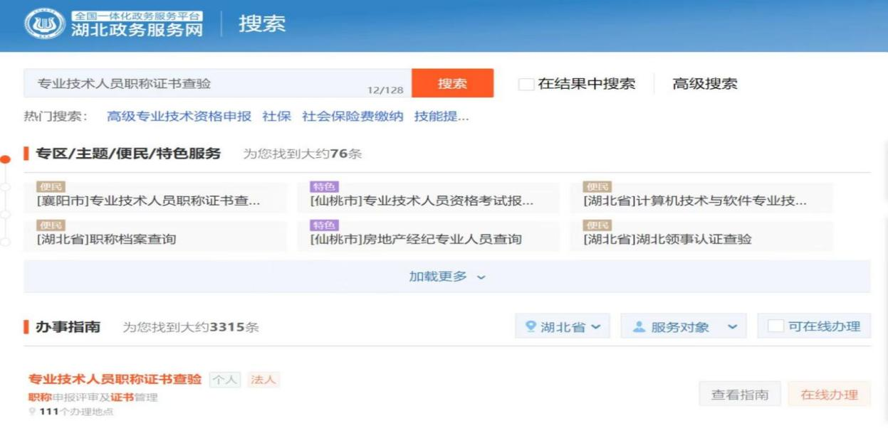

3.在第一条结果后面点击在线办理

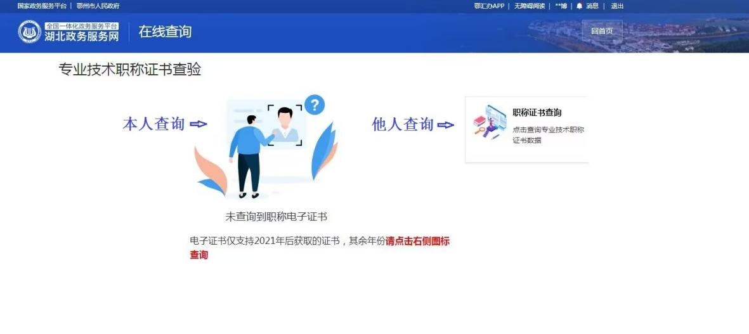

4.下一页面会自动弹出结果

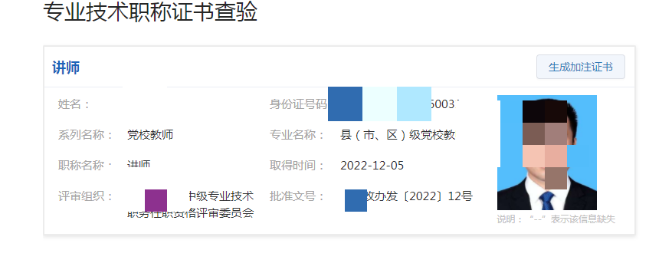

5、需要下载使用，就点击照片上方的生成加注证书，即可生成带时效的电子证书。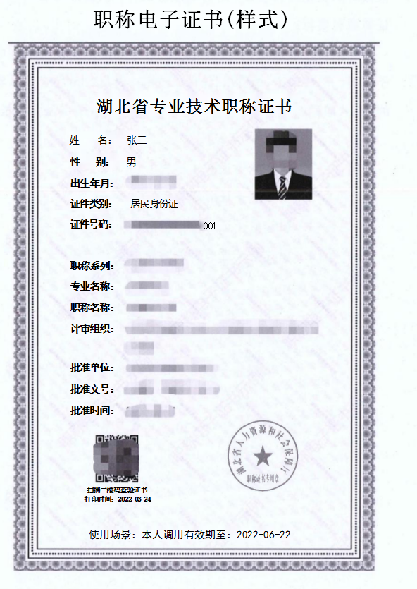

本指南只针对已经采集到湖北省职称管理信息系统的人员（指的是2022年通过网上申报以及部分起点、转评人员），原则上个人领取的电子证书上的批准时间与任职时间应该保持一致，如果不一致不用担心，以职改部门印发的红头文件任职时间为准,后续信息会更新。